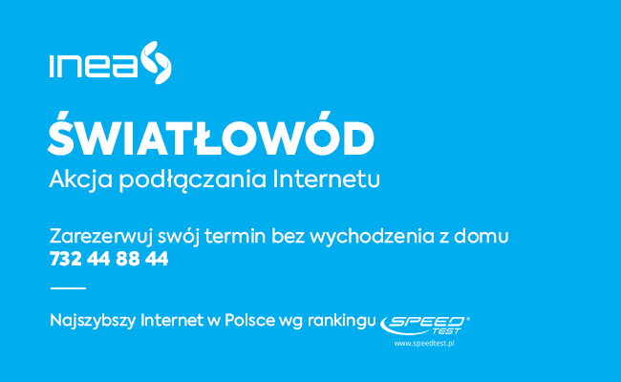

**Drodzy Mieszkańcy**,

**pracownicy INEA właśnie wyruszają w teren, aby zaoferować Państwu najszybszy Internet światłowodowy w Polsce.** Od ręki, na jasnych zasadach oraz w pełni bezpiecznie. Wszystko jest już gotowe i tylko czeka na podłączenie do Państwa domów.

Zależy nam, aby wszyscy w Państwa gminie, którzy są w zasięgu sieci światłowodowej INEA, mieli dostęp do niezawodnego symetrycznego Internetu światłowodowego o prędkości 1 Gb/s.  Jest nam bardzo miło, że mogą już Państwo skorzystać z naszych usług.

To szczególnie ważne teraz, gdy nasz dom znów zastępuje cały świat. Doskonale wiemy, że szybki i niezawodny Internet, elastyczna telewizja oraz możliwość stałego kontaktu z bliskimi to podstawa.

Zapewniamy, że nasi klienci cieszą się pełną swobodą usług telekomunikacyjnych, zawsze na jednym rachunku. Chcielibyśmy Państwu zaproponować: **najszybszy Internet w Polsce wg Speedtest.pl,**

**telewizję HIWAY w jakości 4K z paczkami kanałów, które można swobodnie dodawać   
i odejmować oraz telefonię komórkową o doskonałym zasięgu, rozmowy bez ograniczeń i 20GB Internetu mobilnego.**

To tylko niektóre z zalet dołączenia do świata INEA.

**Aby już teraz zamówić w pełni bezpieczną wizytę bez wychodzenia z domu, wystarczy zadzwonić pod numer 732 44 88 44.**